博士研究生招生报名费流程

一、用手机微信扫校园统一支付平台的“二维码”


二、点击左上角“报名系统”


三、点击:“报名项目 ”
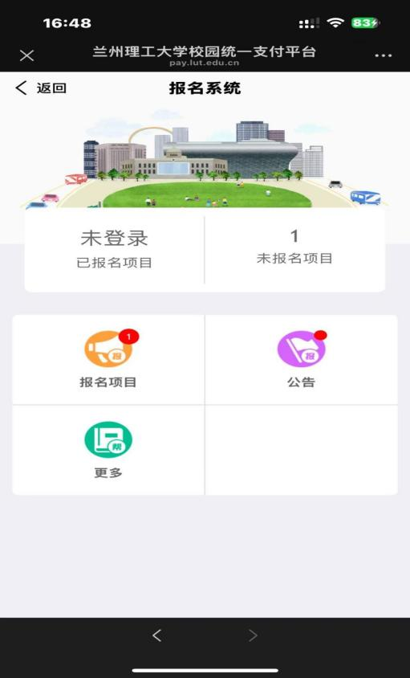
- 点击：“2026年第一批博士研究生招生报名费 ”。
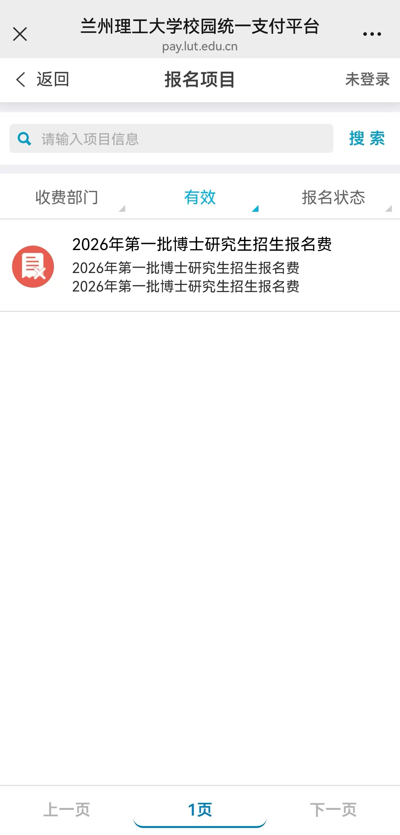

五、再:“点击登录 ”

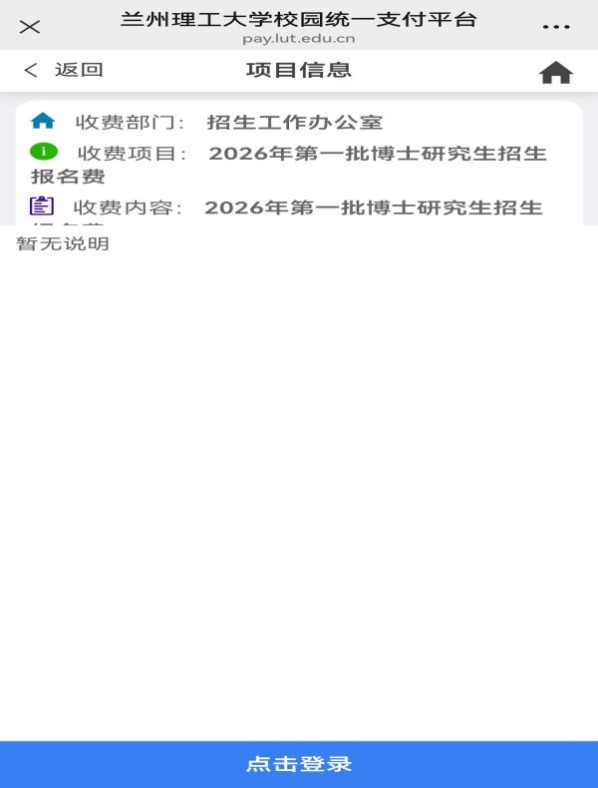

六、点击：“注册 ”
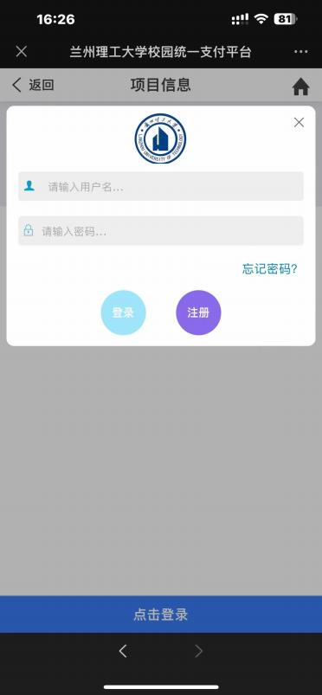

七、填写“用户信息 ”，完成后用证件号码和自己设置的密码，返回 进行登录缴费即可。

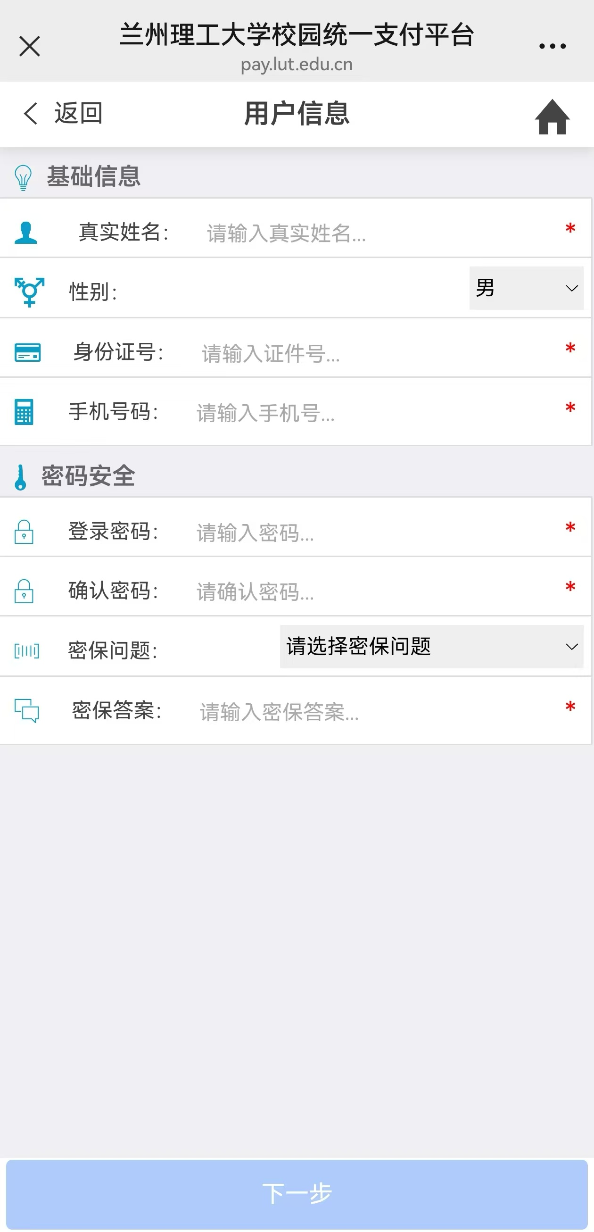 八、缴费后需要发票的考生可点击“已缴费信息”，去下载发票。

